สรุปผลการดำเนินงาน ปีงบประมาณ พ.ศ. 2565
งานประจำ
1.ประเด็น : . เพื่อพัฒนาระบบบริการให้ได้มาตรฐานผู้รับบริการปลอดภัย
2.เป้าประสงค์ : เพื่อพัฒนาคุณภาพหน่วยงานบริการด้านสุขภาพ
3.ตัวชี้วัด
3.1 ระดับกระทรวงสาธารณสุข : โรงพยาบาลสังกัดกระทรวงสาธารณสุขมีคุณภาพมาตรฐานผ่านการรับรอง HA ขั้น3
3.2 จังหวัดลำปาง : .โรงพยาบาลสังกัดกระทรวงสาธารณสุขมีคุณภาพมาตรฐานผ่านการรับรอง HA ขั้น 3
4.กลยุทธ์ :
1. ทบทวนและจัดทำแผนพัฒนาคุณภาพยุทธศาสตร์โรงพยาบาล
2 .จัดกิจกรรมส่งเสริมความเข้าใจในงาน
3. การพัฒนาระบบงานที่สำคัญ
3.1 ระบบการเฝ้าระวังการติดเชื้อ
3.2 ระบบการบริหารความเสี่ยง
4 พัฒนามาตรฐานคุณภาพทางห้องปฏิบัติการ
5. การเยี่ยมติดตามงานพัฒนาคุณภาพ
6. จัดเวทีมหกรรมคุณภาพโรงพยาบาล
5.ผลการดำเนินงาน

รหัส..020608..โครงการโครงการพัฒนาองค์กรคุณภาพมาตรฐาน HA
5.1 เชิงปริมาณ
ตัวชี้วัด | ปีงบประมาณ 2562 |  | ปีงบประมาณ 2563 |  | ปีงบประมาณ 2564 |  | ปีงบประมาณ 2565
 | เป้า | ผลงาน | เป้า | ผลงาน | เป้า | ผลงาน | เป้า | ผลงาน
โรงพยาบาลสังกัดกระทรวงสาธารณสุขมีคุณภาพมาตรฐานผ่านการรับรอง HA ขั้น 3 | ผ่านเกณฑ์ขั้น2 | ผ่านเกณฑ์ขั้น2 | ผ่านเกณฑ์ขั้น3 | ผ่านเกณฑ์ขั้น2 | ผ่านเกณฑ์ขั้น3 | ผ่านเกณฑ์ขั้น3 | ผ่านเกณฑ์ขั้น3 | ผ่านเกณฑ์ขั้น3

5.2 เชิงคุณภาพ
กิจกรรมที่1. ทบทวนและจัดทำแผนพัฒนาคุณภาพยุทธศาสตร์โรงพยาบาล
ได้มีการทบทวนโครงสร้างกรรมการคุณภาพและ แผนพัฒนาคุณภาพ รพ. เข็มมุ่งของการพัฒนาปี มีการประชุมสื่อสารเรื่องการบริหารจัดการภายใต้สถานการณ์การแพร่ระบาดโรคติดเชื้อ COVID-19 และการพัฒนามาตรฐาน โดยให้ข้อเสนอแนะต่อ (ร่าง) มาตรฐานโรงพยาบาลและบริการสุขภาพ ฉบับที่ 5 มีการทบทวนแผนคุณภาพส่งสรพ. 30 ม.ค.65 มีการทบทวน SAR เป็น version 2020 นำผลลัพธ์ส่วนที่สรพ. Recommend มารวบรวมไว้ มีการทบทวนตัวชี้วัดของทีมนำระบบงาน ทบทวนติดตาม 2P Safety และรายงานความก้าวหน้าของแต่ละทีม ทุกเดือนในการประชุมกกค.
กิจกรรมที่ 2. จัดกิจกรรมส่งเสริมความเข้าใจในงานพัฒนาคุณภาพ
มีการประชุมผู้บริหารพบเจ้าหน้าที่2 ครั้ง วันที่ 3 ธค 64 , 7กพ.65 และ 16 กค.65 สร้างความเข้าใจการบริหารจัดการภายใต้สถานการณ์การแพร่ระบาดโรคติดเชื้อ COVID-19 และการพัฒนามาตรฐานHAอย่างต่อเนื่อง
กิจกรรมที่ 3 การพัฒนาระบบงานสำคัญ
- การพัฒนาคุณภาพงานป้องกันควบคุมการติดเชื้อในโรงพยาบาลแม่เมาะ
-จัดประชุมเชิงปฏิบัติการด้าน IC แก่บุคลากรทุกระดับในคปสอ. ในเรื่องการป้องกันการติดเชื้อโรคโควิด 19 แนวทางการดูแลรักษาและการจัตตั้ง CI SI HI ในชุมชนอย่างสม่ำเสมอทุกเดือนมีการจัดตั้งศูนย์ฉีดวัคซีนโควิดณ ศาลาประชาคม ที่ว่าการอำเภอแม่เมาะ ตั้งแต่1 พ.ย 64 และปรับเป็นตึกเก่ารพ.แม่เมาะในเดือน มี.ค. 65
-มีการเฝ้าระวังดูแลภาวะสุขภาพบุคลากร ตรวจสุขภาพประจำปีบุคลากรในโรงพยาบาล/รพ.สต. ในวันที่15-30 มี.ค.65 มีการจัดอบรมปฐมนิเทศแก่เจ้าหน้าที่ใหม่และฟื้นฟูความรู้ด้านIC มีผู้เข้ารับการอบรมจำนวน 209 คน เป็นบุคลากรรพ.แม่เมาะ 156 คนคิดเป็น ร้อยละ 74.64 ,สสอและรพสต.39 คนคิดเป็นร้อยละ 39.66และอปท14 คนคิดเป็นร้อยละ 6.70 การประเมินความรู้ก่อนหลังเข้ารับการอบรม ก่อนประชุม 11.30 หลังประชุมมีความรู้เพิ่มขึ้น 18.33 ประเมินความพีงพอใจในระดับมาก- มากที่สุด
มีการจัดกิจกรรมรณรงค์วันล้างมือโลก ปีนี้เข้า 3 สถานประกอบการ บูรณาการร่วมงานอาชีวอนามัย กายภาพ และงานสุขภาพจิต เป้าหมาย 100 คน ในสวนป่าท่าสี,บริษัทสหกลฯ และบริษัทอิตาเลียนผลล้างมือถูกต้องและมีความรู้มากกว่าร้อยละ 90

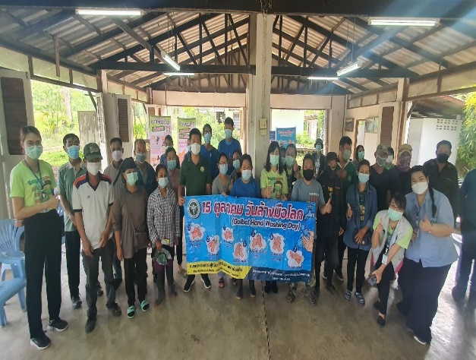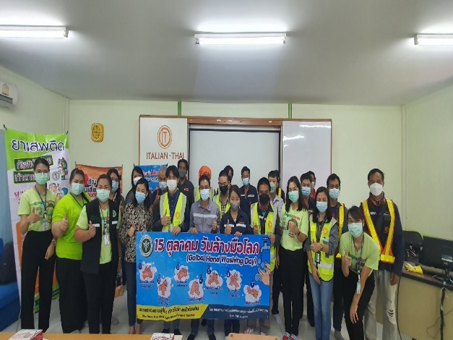

มีการเฝ้าระวังดูแลภาวะสุขภาพบุคลากร (ร่วมกับงานอาชีวอนามัย) มีการตรวจสุขภาพประจำปีบุคลากรในโรงพยาบาล/รพ.สต. คิดเป็นร้อยละ 99 มีการสร้างเสริมภูมิคุ้มกันโรคไข้หวัดใหญ่อลัตับอักเสบ B ในเจ้าหน้าที่ร้อยละ 100
อัตราการเฝ้าระวังดูแลหลังเกิดอุบัติเหตุจากการสัมผัสเลือด/สารคัดหลั่งจากปฏิบัติงานเท่ากับ 5.12และสุ่มติดตามการปฏิบัติงานของบุคลากร ตามแนวทางการปฏิบัติด้าน IC IC round กำกับติดตามแนวทางที่วางไว้ทุกเดือนอัตราการล้างมือถูกต้องคิดเป็น90.05 อัตราการใช้ PPE ถูกต้อง 99.71
ระบบการดูแลผู้ป่วยและตอบสนองความต้องการของผู้รับบริการ
- พัฒนาคุณภาพตามระบบบริการ Service plan กลุ่มโรคที่สำคัญ
1.มีการอบรม ACLS Provider จำนวน 1 รุ่น เมื่อวันที่ 12-13 มีนาคม 2565
2.อบรมฟื้นฟู ACLS ร่วมกับ รพ.แม่ข่ายจำนวน 1 รุ่นเมื่อวันที่ 16 กุมภาพันธ์ 2565
3.พัฒนาศักยภาพพยาบาล โดยหมุนเวียนมาฝึกปฏิบัติงานที่ รพ.ลำปาง จำนวน 1 รุ่น วันที่ 17-27 พ.ค 64
4.พัฒนาศักยภาพเข้าร่วมประชุมชี้แจงแบบประเมินตนเองตามเกณฑ์การตรวจ ประเมินและรับรอง คุณภาพระบบบริการการแพทย์ฉุกเฉินแห่งประเทศไทย ( TEMSA ) เมื่อวันที่ 15 ธันวาคม 2565
5. ร่วมกิจกรรม EMS Rally วันที่ 29 เมษายน 2565
6. อบรมหลักสูตร PHTLS ร่วมกับ รพ.ลำปาง วันที่ 30-31 มี.ค 65 และรพ.แพร่ วันที่ 21-22 ก.ค 65 จำนวน 1 รุ่น รุ่นละ 2 วัน
ประชุมพัฒนาศักยภาพทีมนำระบบon site
หลักสูตร HA 602 คุณภาพและความปลอดภัยทางคลินิก วันที่ 6-8ก.ค 2565 สถานที่ห้องประชุมทองกวาว
หลักสูตรHA 501 การนำมาตรฐานสู่การปฏิบัติ วันที่ 3-5 ส.ค. 2565 สถานที่ห้องประชุมทองกวาว
3. ทบทวนอุบัติการณ์ ดูแลรักษาผู้ป่วยที่มีความเสี่ยงมีการวิเคราะห์และแก้ไขกระตุ้นให้หน่วยงาน ทำ12 กิจกรรมทบทวนอย่างต่อเนื่อง
4. พัฒนาระบบสารสนเทศในการสำรวจการตอบสนองความต้องการของผู้รับบริการ
ผลการประเมินความพึงพอใจของผู้รับบริการปี 2565 เท่ากับ 74.90
.5. กิจกรรมการรับการประเมินรับรองมาตรฐานห้องปฏิบัติการทางการแพทย์กระทรวงสาธารณสุข
6 .กิจกรรมจัดเวทีมหกรรมคุณภาพโรงพยาบาลมีผู้เข้าร่วมกิจกรรมจำนวน 120 คน มี CQI ส่งเข้าร่วม 18 ผลงาน นวัตกรรม 4 ผลงาน จัดขึ้นณ วันที่ 10 ส.ค. 2565 สถานที่ห้องประชุมชัยพฤกษ์
6.ปัญหาและแนวทางการดำเนินงาน
ปัญหา | แนวทางการพัฒนา
เนื่องจากมีการระบาดโรคโควิดไม่สามารถจัดกิจกรรมได้ตามแผนครบ | ทบทวนและปรับแผนในส่วนที่จำเป็นต้องปฏิบัติ

ผู้รับผิดชอบ ศุภาพร โพธิ์เอี้ยง
ตำแหน่ง พยาบาลวิชาชีพชำนาญการพิเศษ
กลุ่มงาน .การพยาบาล
โทรศัพท์ .089-7011954
e-mail supaporn330124@yahoo.co.th
วัน/เดือน/ปี 20 ส.ค.2565

